中華民國滑輪溜冰協會滑輪板項目參加國際競賽成果報告
賽會名稱(含英文名稱)： |  | 2018 World Skate SLS World Championships of Street Skateboarding  2018 世界輪滑總會SLS街式滑板世界錦標賽
賽會性質： |  | 奧運資格賽
主(承)辦國際組織名稱： |  | World Skate 國際滑輪溜冰總會
承辦比賽國家暨城市： |  | 國家：巴西 | 城市：里約熱內盧
比賽日期： |  | 2019 年 1 月 10 日 至 2019 年 1 月 13 日
出返國日期： |  | 2019 年 1 月 6 日 至 2019 年 1 月 16 日
代表隊 | 選手數 | 男：2  女：2 |  |  |  | 合計：2
 | 職員數 | 職員(不含教練)：2 | 教練：1 | 裁判：0 |  | 合計：3
參賽國家(隊)數：38 |  |  | 參賽選手總數：163 |  | 男：110
 |  |  |  |  | 女：53
我代表隊參賽次數：1
我代表隊參賽成績
參賽項目 | 選手名/隊名 | 名次 | 成績
滑輪板街式項目 | 盧弘成/中華台北 | 51 | 4.00
 | 梁心鵬/中華台北 | 73 | 0.43
 | 吳書賢/中華台北 | 36 | 0.83
 | 林盈瑄/中華台北 | 37 | 0.63

每一參賽項目前十名成績
參賽項目 | 國家/選手(隊) | 名次 | 成績
滑輪板街式項目（男） | 美國/Nyjah HUSTON | 1 | 37.6
 | 巴西/Kelvin HOEFLER | 2 | 37.0
 | 巴西/Felipe GUSTAVO | 3 | 35.5
 | 法國/ Aurelien GIRAUD | 4 | 35.3
 | 美國/Mark SUCIU | 5 | 33.1
 | 巴西/Ivan MONTEIRO | 6 | 32.7
 | 美國/Chris JOSLIN | 7 | 25.7
 | 日本/Yuto HORIGOME | 8 | 22.1

滑輪板街式（女） | 日本/Aori NISHIMURA | 1 | 32.6
 | 巴西/Leticia BUFONI | 2 | 32.5
 | 美國/Lacey BAKER | 3 | 28.5
 | 美國/Mariah DURAN | 4 | 26.9
 | 巴西/Virginia FORTES AGUAS | 5 | 23.4
 | 巴西/Pamela ROSA | 6 | 23.3
 | 巴西/Karen FEITOSA DE BARROS | 7 | 15.1
 | 美國/Alexis SABLONE | 8 | 7.3

參賽效益分析與檢討建議
賽會觀賞人數(含現場及轉播)：50000人
成績是否達到預期績效： 尚可
成績進(退)步原因 技巧體能訓練程度：中等
選手臨場適應表現：盧弘成、梁心鵬 、吳書賢、林盈瑄
對手整體實力比較：劣於我方
相關訓練比賽經費：符合所需
行政支援狀況：充裕
其他原因：
Street League Skateboarding (簡稱SLS)為2020東京奧運會滑板街式資格賽之一，在國際賽事比賽場地，我國選手適應力比較慢，且該賽事的練習時間是有規定性的，只能在規定性的時間練習，無法擅自使用，台灣可以蓋一個ABC級綜合性場地，讓選手可以在國內也能穩健的訓練及技術的進步，未來在國際賽事的適應力上可以大大提升。
改進意見：
整體實力還是有段落差，體能項目上因街式的邁進體能訓練以慢慢追上國際訓練方式，場地上我國嚴重缺乏練習方面除了國外移地訓練以外能在精進動作招式與場地適應度外，國內真的很難練習，心態及抗能力方面還是不足，需多參與比賽及各方面心理教育補島，提升選手素質。

活動照片:
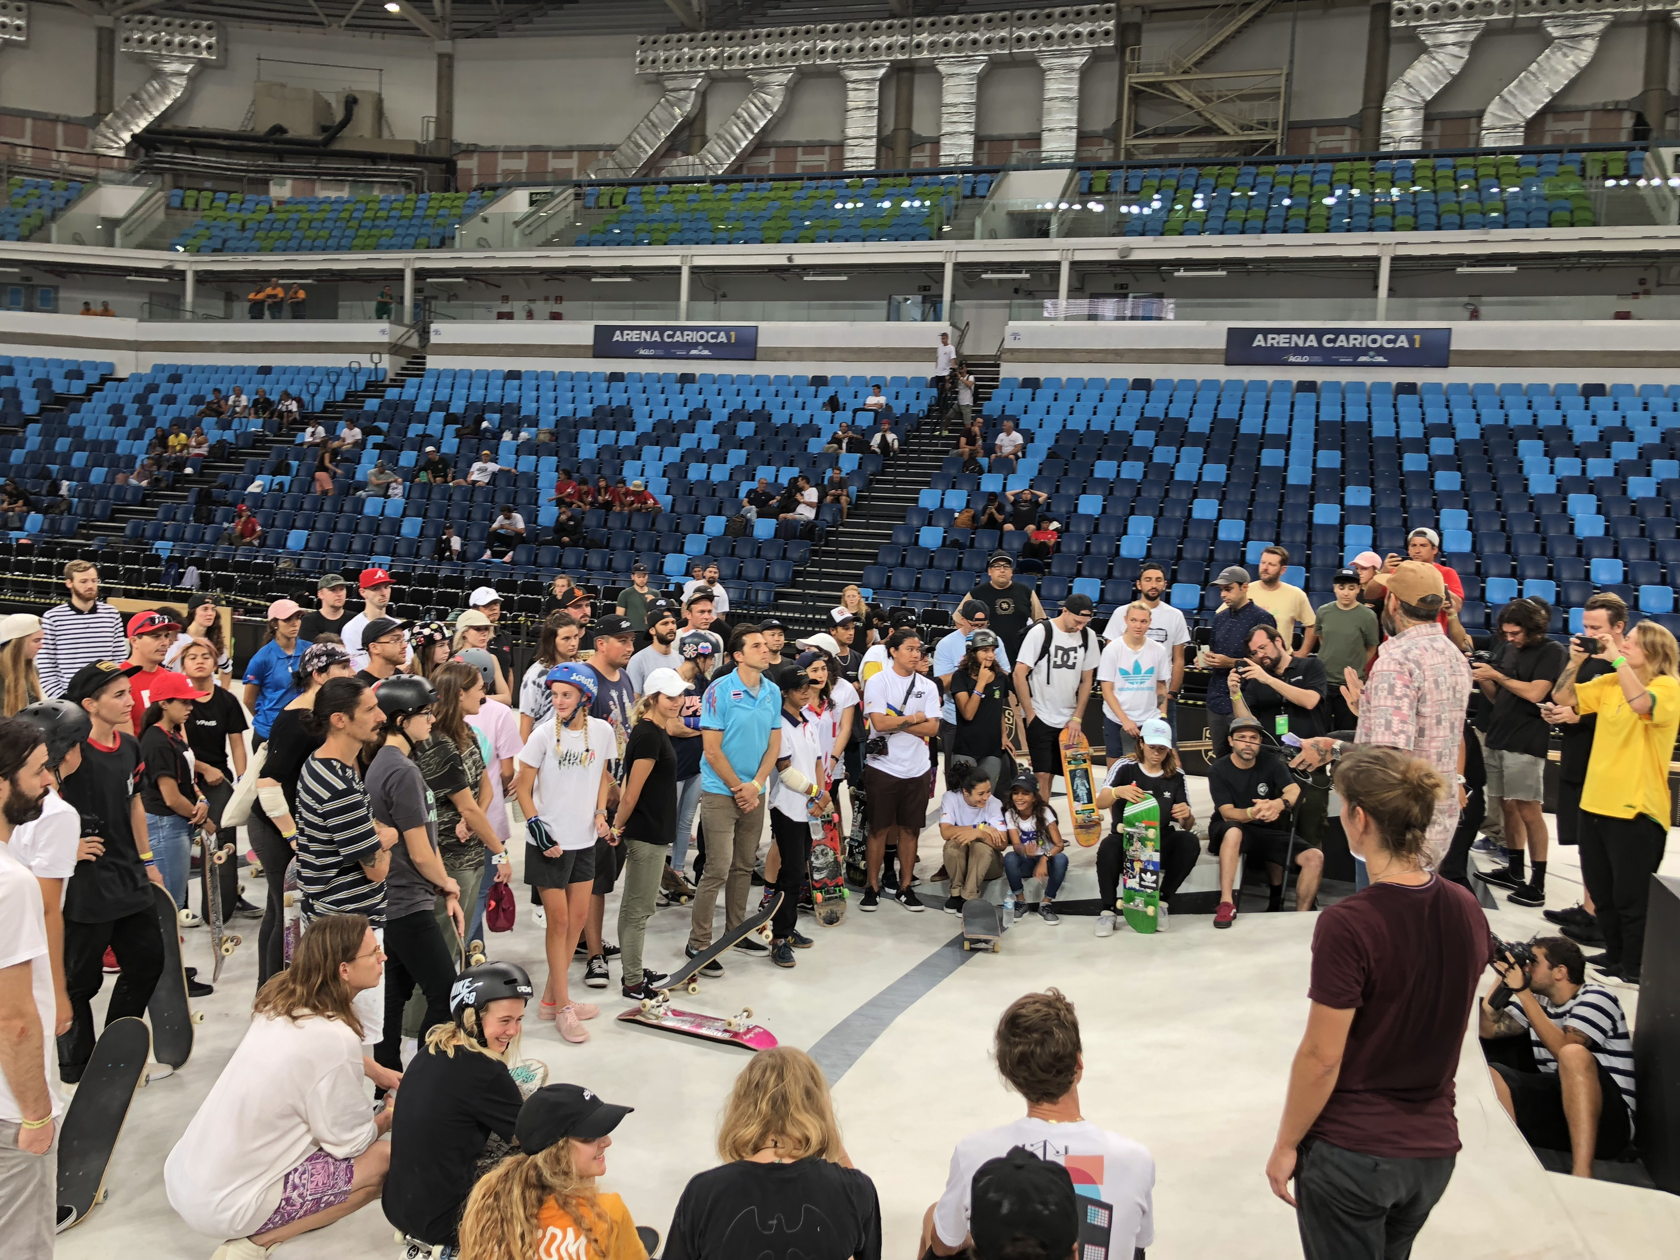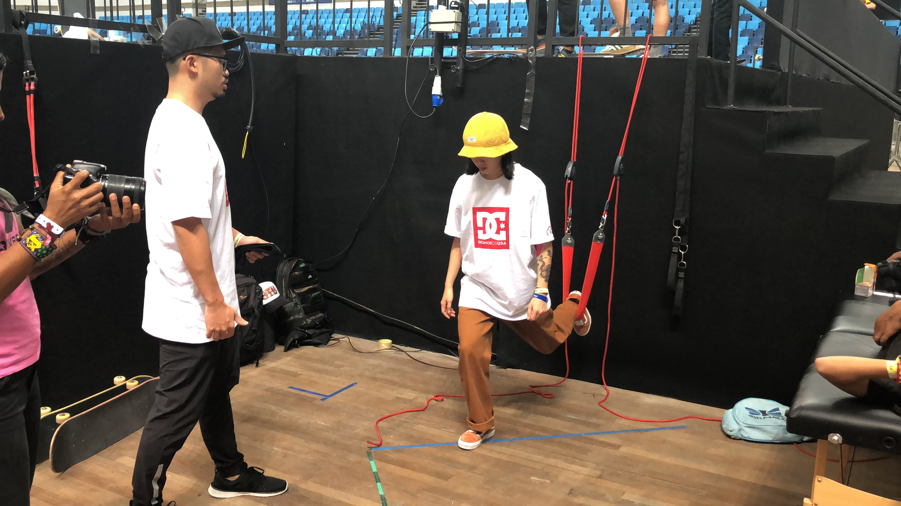
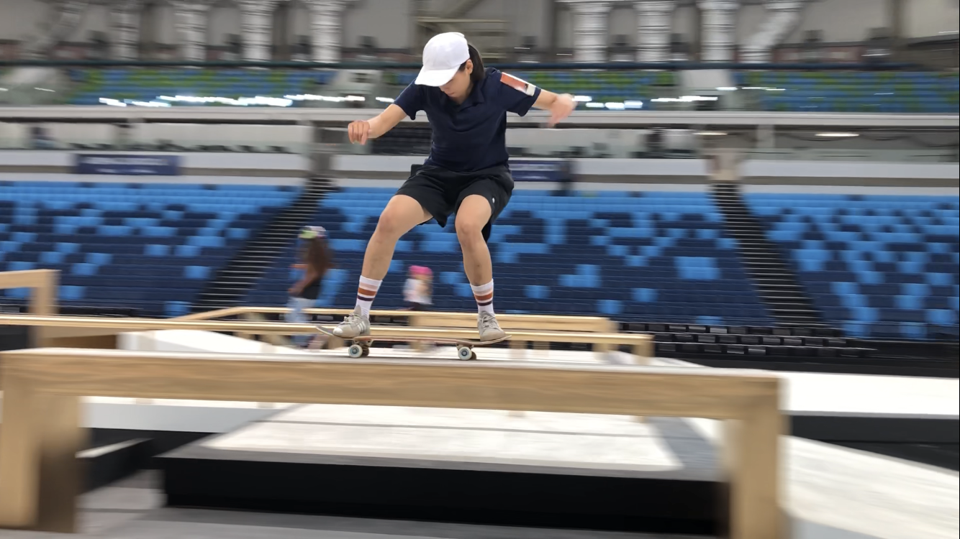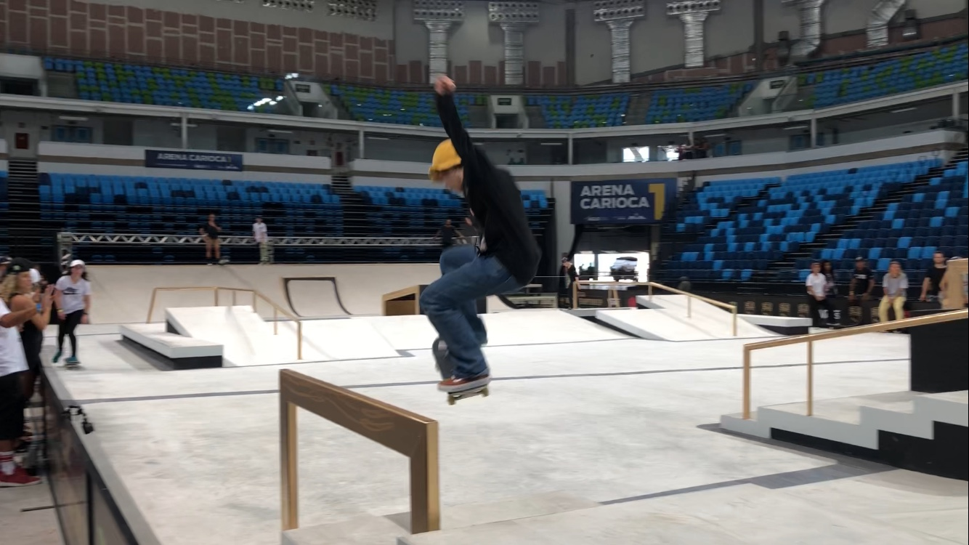
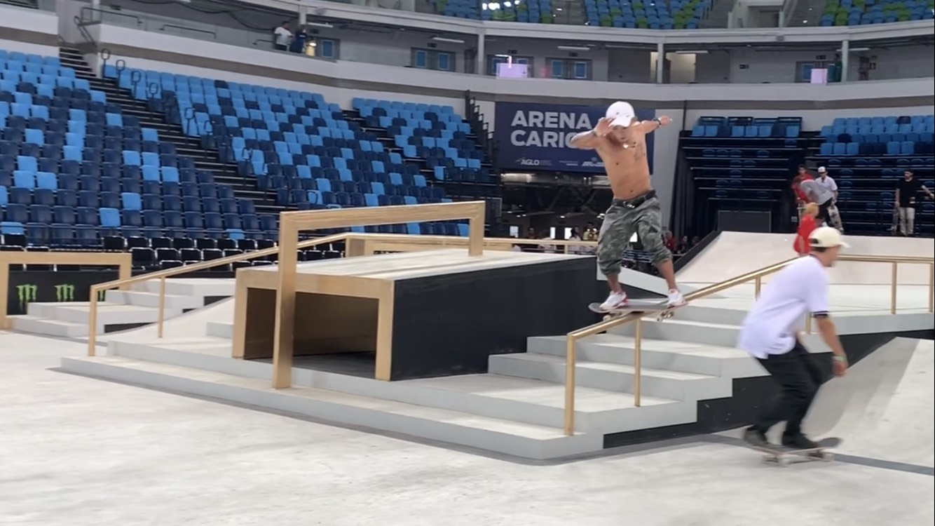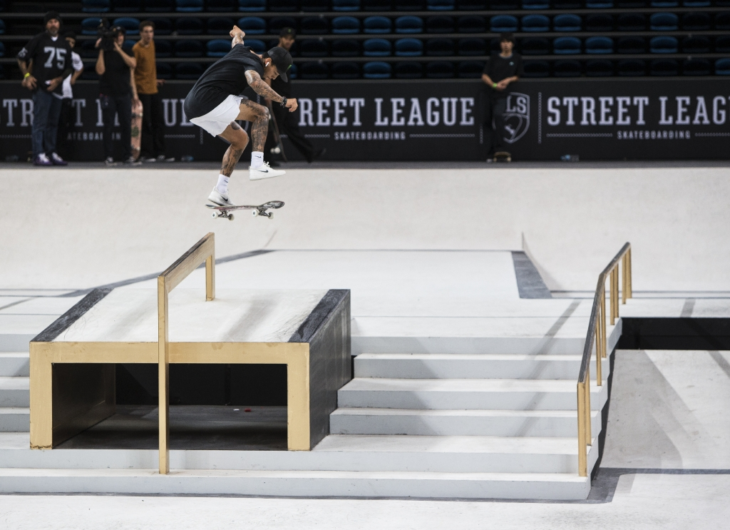
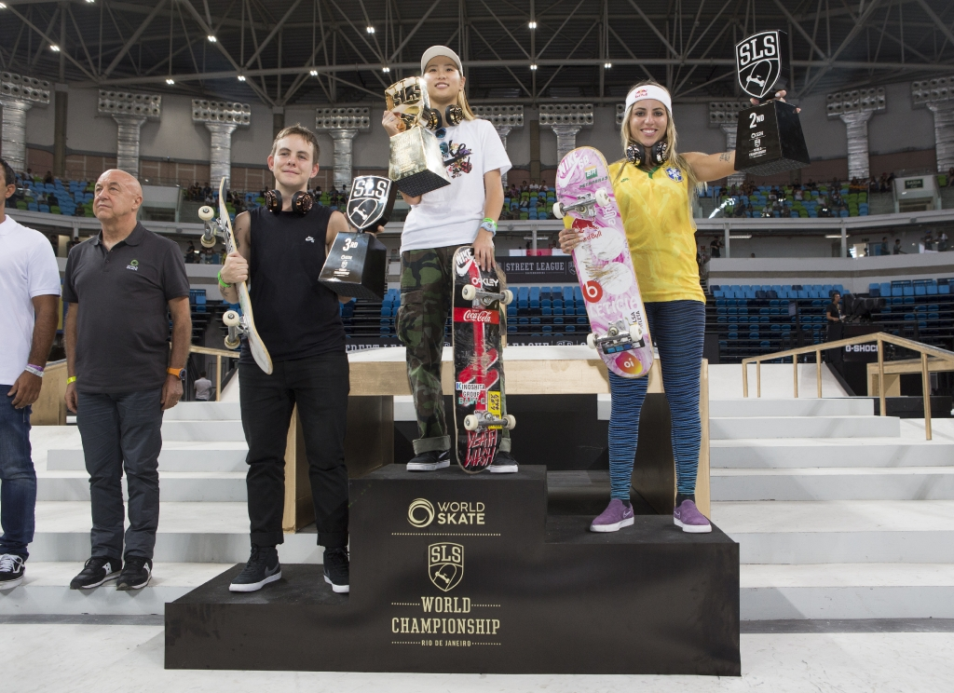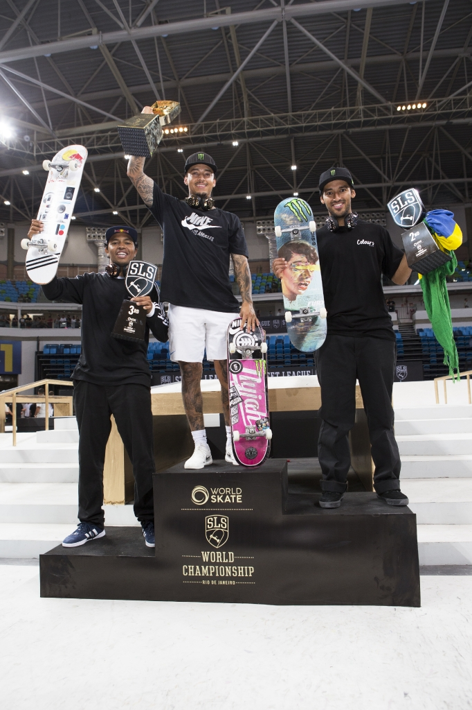

填表人：張明堂

